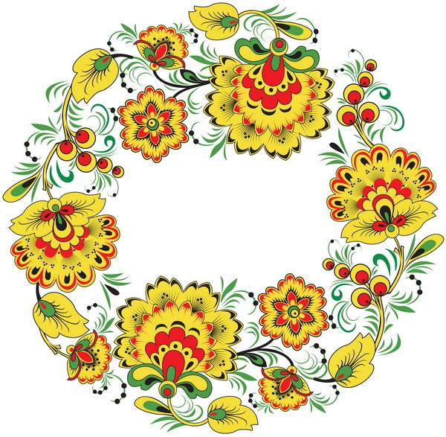

Фольклорный
кружок
ЛАДУШКИ

